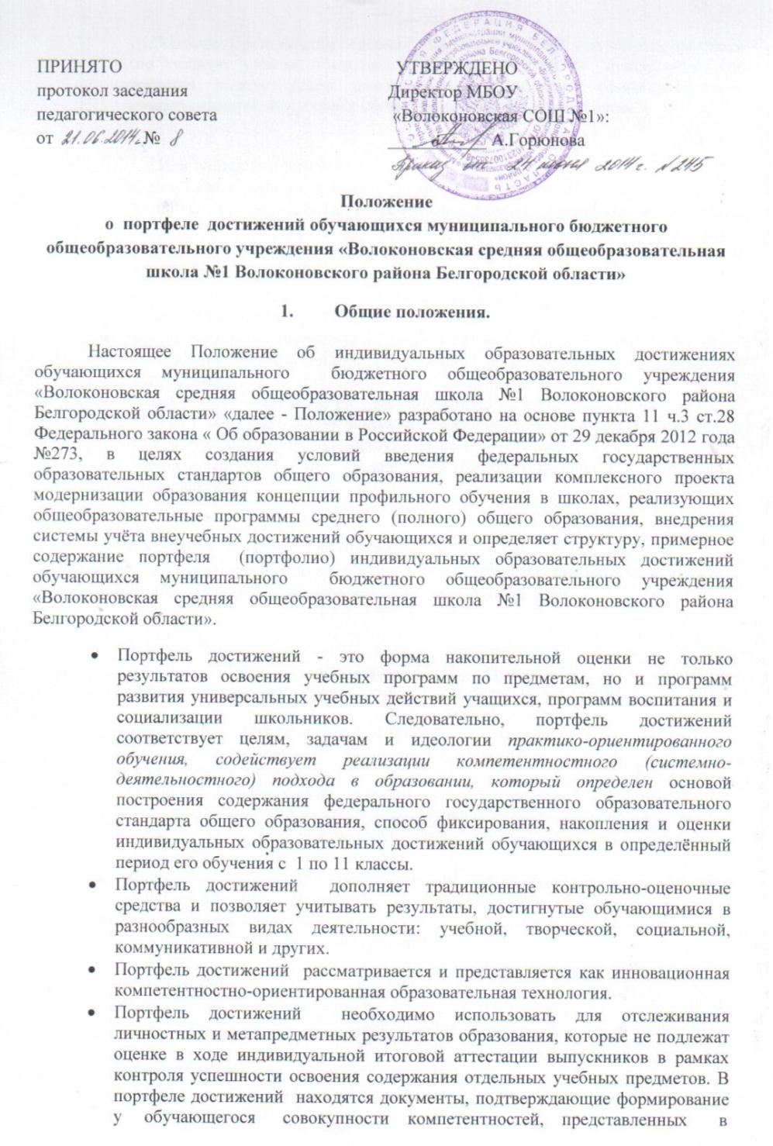
- требованиях к результатам освоения основных общеобразовательных программ (по каждому уровню обучения). Портфель достижений используется как средство педагогической диагностики для изучения сформированности компетентностей выпускника общеобразовательного учреждения.

  - Цели портфеля достижений:
- поддерживать высокую учебную мотивацию обучающихся;
- поощрять их активность и самостоятельность, расширять возможности обучения и самообучения;
- развивать навыки рефлексивной и оценочной (самооценочной) деятельности обучающихся;
- формировать умение учиться: ставить цели, планировать и организовывать собственную учебную деятельность;
- содействовать индивидуализации (персонализации) образования обучающихся;
- закладывать дополнительные предпосылки и возможности для успешной социализации;
- обеспечивать отслеживание индивидуального прогресса обучающихся в широком образовательном контексте, продемонстрировать его способности практически применять приобретённые знания и умения;
- формировать отчёт об индивидуальных образовательных достижениях обучающихся.

Оценка тех или иных достижений «результатов», входящих в портфель достижений, а также всего портфеля достижений в целом, либо за определённый период его формирования может быть как качественной, так и количественной.

- Структура портфеля достижений
1.Портфель достижений состоит из нескольких отдельных разделов:
1) раздел «Мой портрет» включает в себя:
- личные данные обучающегося;
- автобиография (резюме) обучающегося;
- результаты психологической диагностики обучающегося, а так же дополнительные материалы психологического сопровождения (хранятся у психолога);
- результаты проведённой работы по профессиональному и личностному самоопределению обучающегося;
- другие сведения, раскрывающие способности обучающегося.
Для учащихся 1-4 классов включены подразделы:
- « Мой мир»:
- Я читаю.
- Мой класс, мои друзья, мой первый учитель
- Мой распорядок дня
 | Время | Дела | Рисунок
Утро
День
Вечер
- Я и мои друзья
Вопрос | Напиши | Нарисуй
Чем я люблю заниматься?
Какая игрушка у меня самая любимая?
Сколько у меня друзей и как их зовут?
Какой у меня самый любимый цвет?
Какие поделки я очень хочу научиться мастерить?
- «Моя учёба»
Выкладывается лист диагностики проведенной учителем на первых уроках в школе («напиши буквы, какие ты знаешь, цифры, нарисуй и выборки работ
- контроль роста знаний и навыков учащихся: контрольно-измерительных материалов различных видов: контрольные работы, тесты, лабораторные работы и т.д.
- «Моя общественная работа»,
- «Мои впечатления».
2) Раздел «Портфель документов» - портфель сертифицированных (документированных) индивидуальных образовательных достижений.
Этот раздел включает в себя:
- результаты участия в предметных олимпиадах – школьных, муниципальных, областных, всероссийских и др.;
- результаты участия в мероприятиях и конкурсах, проводимых учреждениями дополнительного образования, вузами, культурно – образовательными фондами муниципальными органами управления образования и др.;
- участие в школьных и межшкольных научных обществах;
- документы или их копии могут быть помещены в приложение к портфолио.
Раздел «Портфель работ», в 1-4 классах:
Страницы раздела :
-Моя лучшая работа
-Задание, которое мне больше всего понравилось
-Я прочитал ……. книг.
-Что я теперь знаю, чего не знал раньше?
-Что я теперь умею, чего не умел раньше?
-Мои цели и планы на следующий учебный год:
-Чему я еще хочу научиться?
-Какие книги прочитать?
-Мое участие в школьных и классных праздниках и мероприятиях
-Мои проекты
-Продукты совместного творчества (с родителями, одноклассниками):
- представляют собой собрание различных творческих, проектных, исследовательских работ обучающегося, а также описание основных форм и направлений его учебной и творческой активности, а так же прохождение элективных курсов, различного рода практик, спортивных и художественных достижений и др.
- исследовательские работы и рефераты: указываются изученные материалы, название реферата, количество страниц, иллюстраций и т.п.;
- проектные работы: указывается тема проекта, даётся описание работы, возможно приложение в виде фотографий, текста работы в печатном или электронном варианте;
- техническое творчество: модели, макеты, приборы; указывается конкретная работа, даётся её краткое описание;
- работы по искусству: даётся перечень работ, фиксируется участие в выставках;
- другие формы творческой активности: участие в школьном театре, хоре; указывается продолжительность подобных занятий, участие в постановках и концертах;
- элективные курсы и факультативы: указывается название курса, его продолжительность, форма, в которой проходили занятия;
- различные практики: языковая, социальная, трудовая, педагогическая; фиксируется вид практики, место, в котором она проходила, её продолжительность;
- занятия в учреждениях дополнительного образования, на различных учебных курсах: указывается название учреждения или организации, продолжительность занятий и их результаты;
- спортивные достижения: указываются сведения об участии в соревнованиях, наличие спортивного разряда;
- иная информация, раскрывающая творческие, проектные, исследовательские способности обучающегося.
4) Раздел «Портфель отзывов» включает в себя характеристики отношения обучающегося к различным видам деятельности, представленные учителями, родителями, возможно, одноклассниками, работниками системы дополнительного образования и др., а также письменный анализ самого школьника своей конкретной деятельности её результатов; может быть представлен в виде текстов заключений, рецензий, отзывов, резюме, эссе, рекомендательных писем и прочее. Этот раздел включает в себя:
- заключения о качестве выполненной работы (в научном обществе школьников и др.);
- рецензия на статью, опубликованную в средствах массовой информации;
- отзыв о работе в творческом коллективе учреждения дополнительного образования, о выступлениях на научно- практической конференции;
- резюме, подготовленное обучающимся, с оценкой собственных учебных достижений;
- иная информация, подтверждающая отношение обучающегося к различным видам деятельности.
2.2. Раздел «Портфель документов», его содержание и порядок ранжирования документов, помещённых в раздел, составляет инвариантную часть портфеля достижений. Инвариантная часть портфеля достижений обеспечивает единство подходов к оценке внеучебных достижений на территории Белгородской области независимо от вида общеобразовательного учреждения и особенностей реализуемых образовательных программ.
2.3. Раздел «Портфель работ» и «Портфель отзывов» составляют вариативную часть портфеля достижений. Вариативная часть портфель обеспечивает учёт индивидуальных интересов и потребностей обучающихся, особенностей реализуемых в общеобразовательном учреждении образовательных программ. Требования к содержанию, структуре и порядку ранжирования документов, помещённых в разделы «Портфель работ», «Портфель отзывов».
5-11 классы
2.1. Портфель достижений состоит из нескольких отдельных разделов:
1) раздел «Мой портрет» включает в себя:
- личные данные обучающегося;
- автобиография (резюме) обучающегося;
- результаты психологической диагностики обучающегося, а так же дополнительные материалы психологического сопровождения (хранятся у психолога);
- результаты проведённой работы по профессиональному и личностному самоопределению обучающегося;
- другие сведения, раскрывающие способности обучающегося.
2) Раздел «Портфель документов» - портфель сертифицированных (документированных) индивидуальных образовательных достижений.
Этот раздел включает в себя:
- результаты участия в предметных олимпиадах – школьных, муниципальных, областных, всероссийских и др.;
- результаты участия в мероприятиях и конкурсах, проводимых учреждениями дополнительного образования, вузами, культурно – образовательными фондами муниципальными органами управления образования и др.;
- участие в школьных и межшкольных научных обществах;
- документы или их копии могут быть помещены в приложение к портфолио.
3) Раздел «Портфель работ» представляет собой собрание различных творческих, проектных, исследовательских работ обучающегося, а также описание основных форм и направлений его учебной и творческой активности, а так же прохождение элективных курсов, различного рода практик, спортивных и художественных достижений и др.
Этот раздел включает в себя:
- исследовательские работы и рефераты: указываются изученные материалы, название реферата, количество страниц, иллюстраций и т.п.;
- проектные работы: указывается тема проекта, даётся описание работы, возможно приложение в виде фотографий, текста работы в печатном или электронном варианте;
- контроль роста знаний и навыков учащихся : контрольно-измерительных материалов различных видов: контрольные работы, тесты, лабораторные работы и т.д.
- техническое творчество: модели, макеты, приборы; указывается конкретная работа, даётся её краткое описание;
- работы по искусству: даётся перечень работ, фиксируется участие в выставках;
- другие формы творческой активности: участие в школьном театре, хоре; указывается продолжительность подобных занятий, участие в постановках и концертах;
- элективные курсы и факультативы: указывается название курса, его продолжительность, форма, в которой проходили занятия;
- различные практики: языковая, социальная, трудовая, педагогическая; фиксируется вид практики, место, в котором она проходила, её продолжительность;
- занятия в учреждениях дополнительного образования, на различных учебных курсах: указывается название учреждения или организации, продолжительность занятий и их результаты;
- спортивные достижения: указываются сведения об участии в соревнованиях, наличие спортивного разряда;
- иная информация, раскрывающая творческие, проектные, исследовательские способности обучающегося.
4) Раздел «Портфель отзывов» включает в себя характеристики отношения обучающегося к различным видам деятельности, представленные учителями, родителями, возможно, одноклассниками, работниками системы дополнительного образования и др., а также письменный анализ самого школьника своей конкретной деятельности её результатов; может быть представлен в виде текстов заключений, рецензий, отзывов, резюме, эссе, рекомендательных писем и прочее. Этот раздел включает в себя:
- заключения о качестве выполненной работы (в научном обществе школьников и др.);
- рецензия на статью, опубликованную в средствах массовой информации;
- отзыв о работе в творческом коллективе учреждения дополнительного образования, о выступлениях на научно- практической конференции;
- резюме, подготовленное обучающимся, с оценкой собственных учебных достижений;
- иная информация, подтверждающая отношение обучающегося к различным видам деятельности.
2.2. Раздел «Портфель документов», его содержание и порядок ранжирования документов, помещённых в раздел, составляет инвариантную часть портфолио. Инвариантная часть портфель обеспечивает единство подходов к оценке внеучебных достижений на территории Белгородской области независимо от вида общеобразовательного учреждения и особенностей реализуемых образовательных программ.
2.3. Раздел «Портфель работ» и «Портфель отзывов» составляют вариативную часть портфеля достижений. Вариативная часть портфеля достижений обеспечивает учёт индивидуальных интересов и потребностей обучающихся, особенностей реализуемых в общеобразовательном учреждении образовательных программ. Требования к содержанию, структуре и порядку ранжирования документов, помещённых в разделы «Портфель работ», «Портфель отзывов», устанавливаются образовательным учреждением самостоятельно.
- Оформление портфеля достижений
  - Портфель достижений оформляет обучающийся под руководством классного руководителя в соответствии со структурой, указанной в пункте 2 настоящего Положения, в папке с файлами и (или) в электронной форме. Обучающийся имеет право включать в портфель достижений дополнительные разделы, материалы, элементы оформления и т.п.
  - При оформлении портфеля достижений соблюдается принцип добровольности.
  - При оформлении портфеля достижений должны соблюдаться следующие требования:
- систематичность и регулярность ведения портфеля достижений;
- достоверность сведений, представленных в портфеля достижений;
- аккуратность и эстетичность оформления;
- разборчивость при ведении записей;
- целостность и эстетическая завершённость представленных материалов;
- наглядность.
  - Индивидуальные образовательные достижения обучающегося и все необходимые сведения фиксируются в портфеле достижений в течение года.

- Функциональные обязанности участников образовательного процесса при ведении портфеля достижений обучающегося

4.1. В формировании портфеля достижений участвуют обучающиеся, родители обучающихся, классный руководитель, учителя – предметники, педагог – психолог, социальный педагог, педагоги дополнительного образования, заместители руководителя ОУ.
4.2. При формировании портфеля достижений функциональные обязанности между участниками образовательного процесса распределяются следующим образом:
1) обучающийся ведёт работу по формированию и заполнению портфеля достижений;
2) директор ОУ разрабатывает и утверждает нормативную правовую базу, обеспечивающую ведение портфеля достижений; распределяет обязанности участников образовательного процесса по данному направлению деятельности; создаёт условия для мотивации педагогических работников к работе по новой системе оценивания; осуществляет общее руководство деятельностью педагогического коллектива по реализации технологии портфеля достижений в практике работы ОУ;
3) заместитель директора ОУ по учебно-воспитательной работе организует работу по реализации в практике работы ОУ технологии портфолио как метода оценивания индивидуальных образовательных достижений обучающихся; осуществляет контроль за деятельностью педагогического коллектива по реализации технологии портфолио в ОУ;
4) классный руководитель оказывает помощь обучающимся в процессе формирования портфеля достижений; проводит информационную, консультативную, диагностическую работу по формированию портфеля достижений с обучающимся и их родителями; осуществляет посредническую функцию между обучающимся и учителями, педагогами дополнительного образования, представителями социума в целях пополнения портфеля достижений; осуществляет контроль за пополнением обучающимися портфеля достижений; обеспечивает обучающихся необходимыми формами, бланками, рекомендациями, оформляет итоговые документы, табель успеваемости; организует воспитательную работу с обучающимися, направленную на личностное и профессиональное самоопределение обучающихся;
5) учитель-предметник, педагоги дополнительного образования проводят информационную работу с обучающимися и их родителями по формированию портфеля достижений; предоставляют обучающимся места деятельности для накопления материалов портфеля достижений; организуют проведение олимпиад, конкурсов, конференций по предмету или образовательной области, изучение обучающимися элективных
курсов; разрабатывают и внедряют систему поощрений за урочную и внеурочную деятельность по предмету или образовательной области, проводят экспертизу представленных работ по предмету, пишут рецензии, отзывы на учебные работы;
6) педагог – психолог, социальный педагог проводят индивидуальную психодиагностику; ведут коррекционно-развивающую и консультативную работу.
- Ранжирование результатов, помещённых в портфель достижений

5.1.Ранжирование результатов участия в олимпиадах, конкурсах, соревнованиях, конференциях:
- федеральный уровень: победитель – 10 баллов; призёр – 8 баллов; участник – 3 балла;
- региональный уровень: победитель – 6 баллов; призёр – 5 баллов; участник – 2 балла;
- муниципальный уровень: победитель – 4 балла; призёр – 3 балла; участник – 1 балл;
- школьный уровень: победитель, призёр – 2 балла;
5.2. Ранжирование результатов, подтверждающих обучение (завершение обучения) в учреждениях системы дополнительного образования детей, получение образования в рамках сетевых образовательных ресурсов, получение образования (обучения) в дистанционной форме, прохождение независимых тестирований (сертификационных экзаменов) осуществляется следующим образом:
- сертификаты учреждений дополнительного образования, образовательных фондов, культурно-спортивных и общественных организаций и т.д. – 2 балла за каждый сертификат;
- удостоверения и сертификаты о прохождении различных видов практик – 2 балла за каждое удостоверение и сертификат.

6. Учет результатов Портфеля достижений
6.1. Результат портфеля (суммарный балл внеучебных достижений по трём разделам портфолио) учитывается:
- при зачислении обучающихся в классы с углублённым изучением отдельных предметов, профильные классы;
- в качестве промежуточной аттестации обучающихся;
- при распределении стимулирующей части фонда оплаты труда педагогических и руководящих работников;
- при прохождении аттестации педагогических и руководящих работников на квалификационную категорию;
- при проведении внутришкольного контроля;
- в ходе проведения процедур внешней оценки деятельности ОУ (аккредитация ОУ, контроль качества образования).

